 | Корпорация «Электронный архив»  тел.: (495) 792-31-31, факс: (495) 251-36-03  Web-сайт: www.elar.ru E-mail: info@elar.ru

ЭЛАР Комплекс по обеспыливанию книг (автомат)
ЭЛАР КО_АВТ

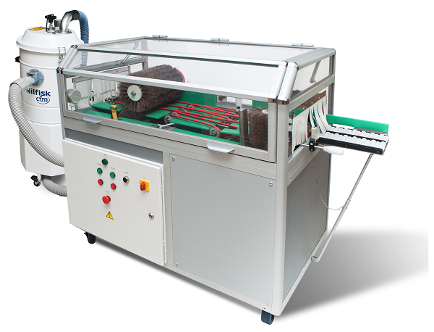

ЭЛАР Комплекс по обеспыливанию книг является Российской разработкой решения для автоматизации процесса обеспыливания библиотечных фондов.
Комплекс позволяет предотвратить накопление пыли и других вредных элементов (микроорганизмов, спор грибков плесени и пр.), которые могли бы нанести ущерб состоянию книг, здоровью сотрудников и посетителей библиотек.
Корпус изготовлен из анодированного алюминия с пылеотталкивающими и звукопоглощающими панелями, а все комплектующие изготовлены из высококачественных материалов, обеспечивающих долговременную работу при минимальном техническом обслуживании.
Рабочая зона Комплекса оснащена тремя вертикальными и двумя горизонтальными, вращающимися щётками из натурального конского ворса с антистатическими свойствами.
Мягкий, натуральный ворс щеток обеспечивает деликатную очистку книг с любым типом обложек.
Уникальные особенности пассиковых ремней протяжного и поворотного трактов обеспечивают минимальный контакт с книгой при оптимальной её фиксации, что полностью исключает негативное воздействие на книжные обложки.
Обеспыливание одной книги происходит за один цикл c использованием встроенного в рабочий тракт механизма поворота очищаемого объекта на 90 градусов.
Поворотный механизм оснащен двумя оптическими датчиками и управляется отдельным контроллером, что делает работу комплекса максимально точной и надёжной.
Комплекс способен обрабатывать не менее 12 книг в минуту форматом 100х300х400 мм.
Панель управления Комплексом обеспечивает максимальную безопасность работы оператора путем применения автоматических средств экстренного отключения электропитания и системы визуальной сигнализации остановки конвейера.
Комплекс, при необходимости, может быть легко перемещён в пределах помещений хранилища за счёт оснащения колесными опорами с обрезиненным ободом, стопором и углом вращения на 360 градусов.
Система поглощения пыли снабжена высокопроизводительной вакуумобразующей установкой с пылеулавливающим микрофильтром HEPA (уровень фильтрации микрочастиц не менее 99,99 %) исключающей попадание удаляемой пыли обратно в книгохранилище.

Характеристики ЭЛАР-Комплекса по обеспыливанию книг (автомат) ЭЛАР КО_АВТ
Максимальный размер единицы хранения (ВхШхД) | 100х300х400 мм
Минимальный размер единицы хранения (ВхШхД) | 10х100х180 мм
Габаритные размеры (ВхШхД) | 1150х750х2250 мм
Вес (не более) | 200 кг
Производительность* | 12 ед.хр. в минуту
Электропитание | 220В / 50 Гц
Характеристики системы поглощения пыли
Мощность | 1,5 кВт / 2,0 HP
Напряжение | 220 В / 50 Гц
Защита | IP 55
Поток воздуха | 208 м3/час
Разряжение на входном патрубке | 240 мбар
Площадь HEPA фильтра | 4250 кв.см
Степень фильтрации | не менее 99,99 %
Вместимость бака | 5 л
Шум | 60 дб
Размеры (ДхШхВ) | 71 x 42 x 90.5 см
Вес | 73 кг
Комплекс может комплектоваться дополнительным набором сменных щеток из натурального конского волоса с антистатическим эффектом, а также дополнительным комплектом микрофильтров и транспортировочных ремней
*) для книг максимального размера
Оставляем за собой право на внесение изменений в технические характеристики без предварительного уведомления

Корпорация «Электронный архив»
Тел.: (495)792-31-31 Факс: (495) 251-36-03
E-mail: info@elar.ru Web-сайт: www.elar.ru

